REPASO DE MATEMÁTICAS:
1.- Haz grupos de 10. Después, completa

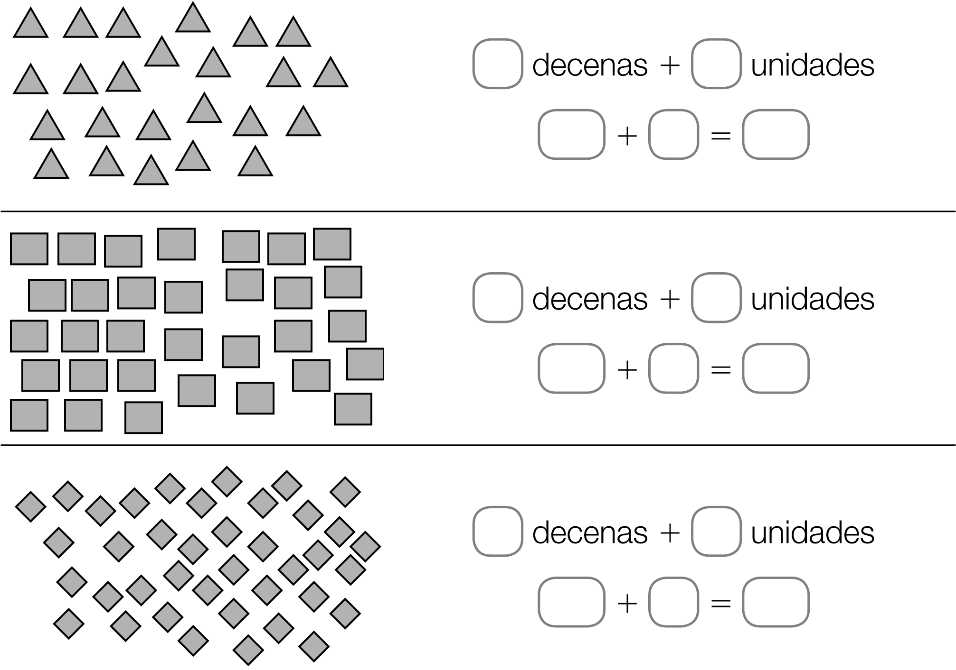

2.- Pablo compró 36 cromos. Su tío le regaló 53 cromos más. ¿Cuántos cromos tiene en total?

3.- Tengo 78 piezas de construcción. He colocado 54. ¿Cuántas piezas quedan por colocar? Calcula

4.- Acerca a la decena más próxima estos números:
Número 42
Entre que dos decenas está este número y

El número 42 está más cerca de la decena

Número 57
Entre que dos decenas está este número y

El número 42 está más cerca de la decena

Número 54
Entre que dos decenas está este número y

El número 42 está más cerca de la decena

5.- Escribe las centenas:
100 - ______ - ______ - ______ - 500 - ______ - ______ - ______ - ______
6.- Escribe las unidades de estas centenas:
Ejemplo. 1 C = 100 U
3 C = _______ U - 5 C= _______ U - 7 C = _______ U - 9 C = _______ U - 2 C = _______ U
7.- Cuenta y completa
Cada recuadro verde es una centena = 1 C = 100 U

  C | D | U
  C | D | U
centenas | unidades | centenas | unidades
8 centenas = |  | 4 centenas =
  C | D | U
  C | D | U
8 C = |  | 4 C =

